FUNDAMENTOS DE SISTEMA OPERACIONAIS I
Universidade Católica de Santos
Professor: Walter S. Oliveira
Miguel Dantas da Silva Vito

Conceitos Básicos de Computação
(1) 1, 2, 3 e 4)
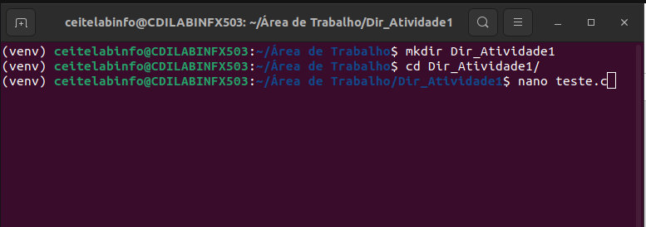
5)
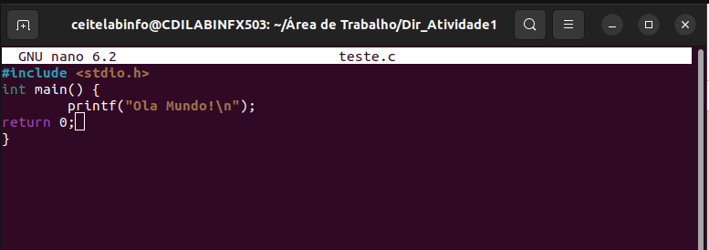
6 e 7)
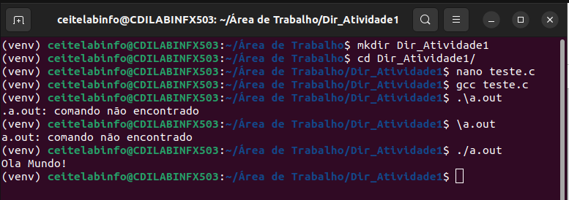

8) O comando GCC compila o código contido no arquivo “teste.c” e o comando “./A.OUT” mostra a resposta desse código compilado.
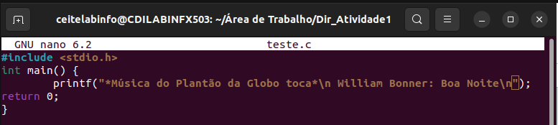
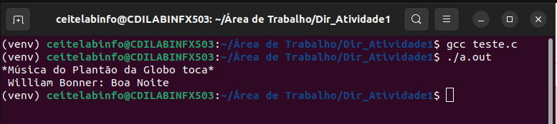
9)
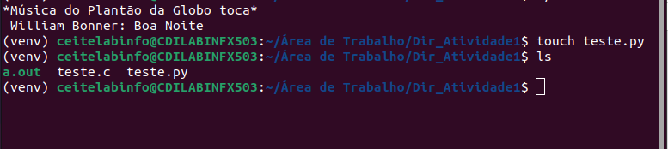
10)
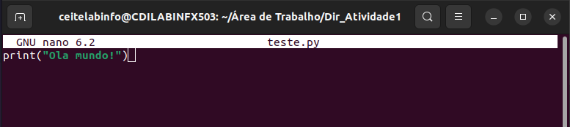
11)
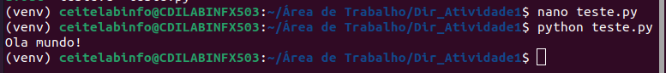
12) O terminal reconheceu o conteúdo do arquivo “teste.py”.
13)
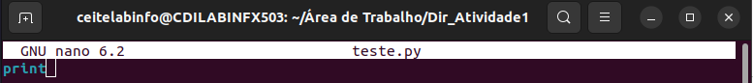
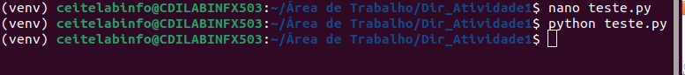
O terminal responde o conteúdo do arquivo, porém, já que não existe nenhuma mensagem para o comando “print” copiar, o terminal apenas não mostra a resposta. A diferença com o item 7 é que: para que o programa em C funcione, é necessário um “código esqueleto”, servindo como a base para que o programa funcione, em python, não é necessário tal “esqueleto” para que o mesmo funcione.
(2) 1 e 2)
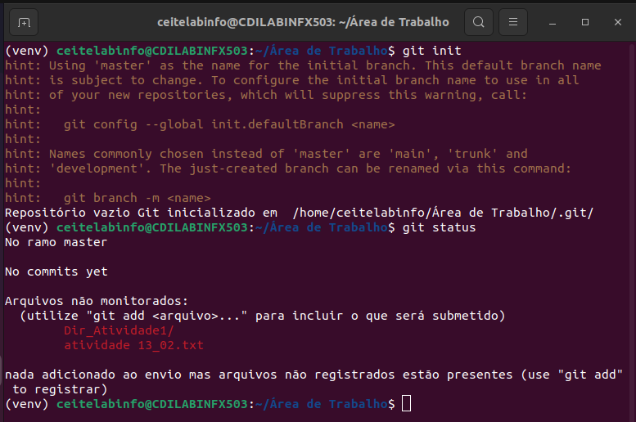
Os arquivos não tinham versões múltiplas para a criação de um projeto em grupo.

3 e 4)
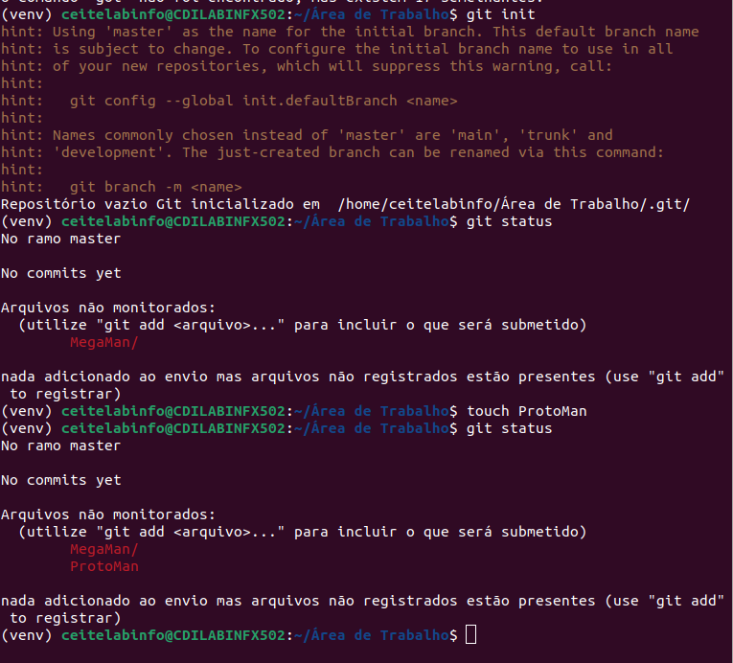
O comando agora mostra a atualização de conteúdo da pasta

5)
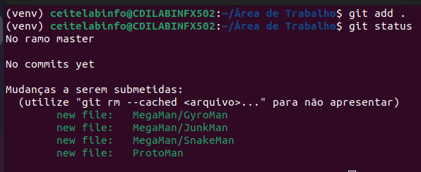
Agora, os arquivos contém versões para outras pessoas usarem para projetos.
6)
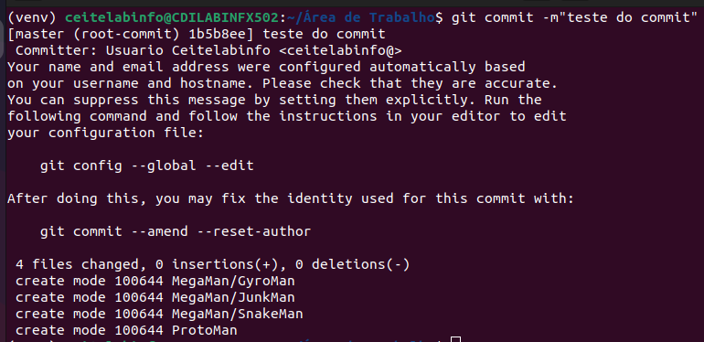
O comando dá aos arquivos e diretórios um comentário para qualquer pessoa que tenha acesso.

7)
